Додаток 10

до рішення виконкому

від 21 жовтня 2024 р. №288

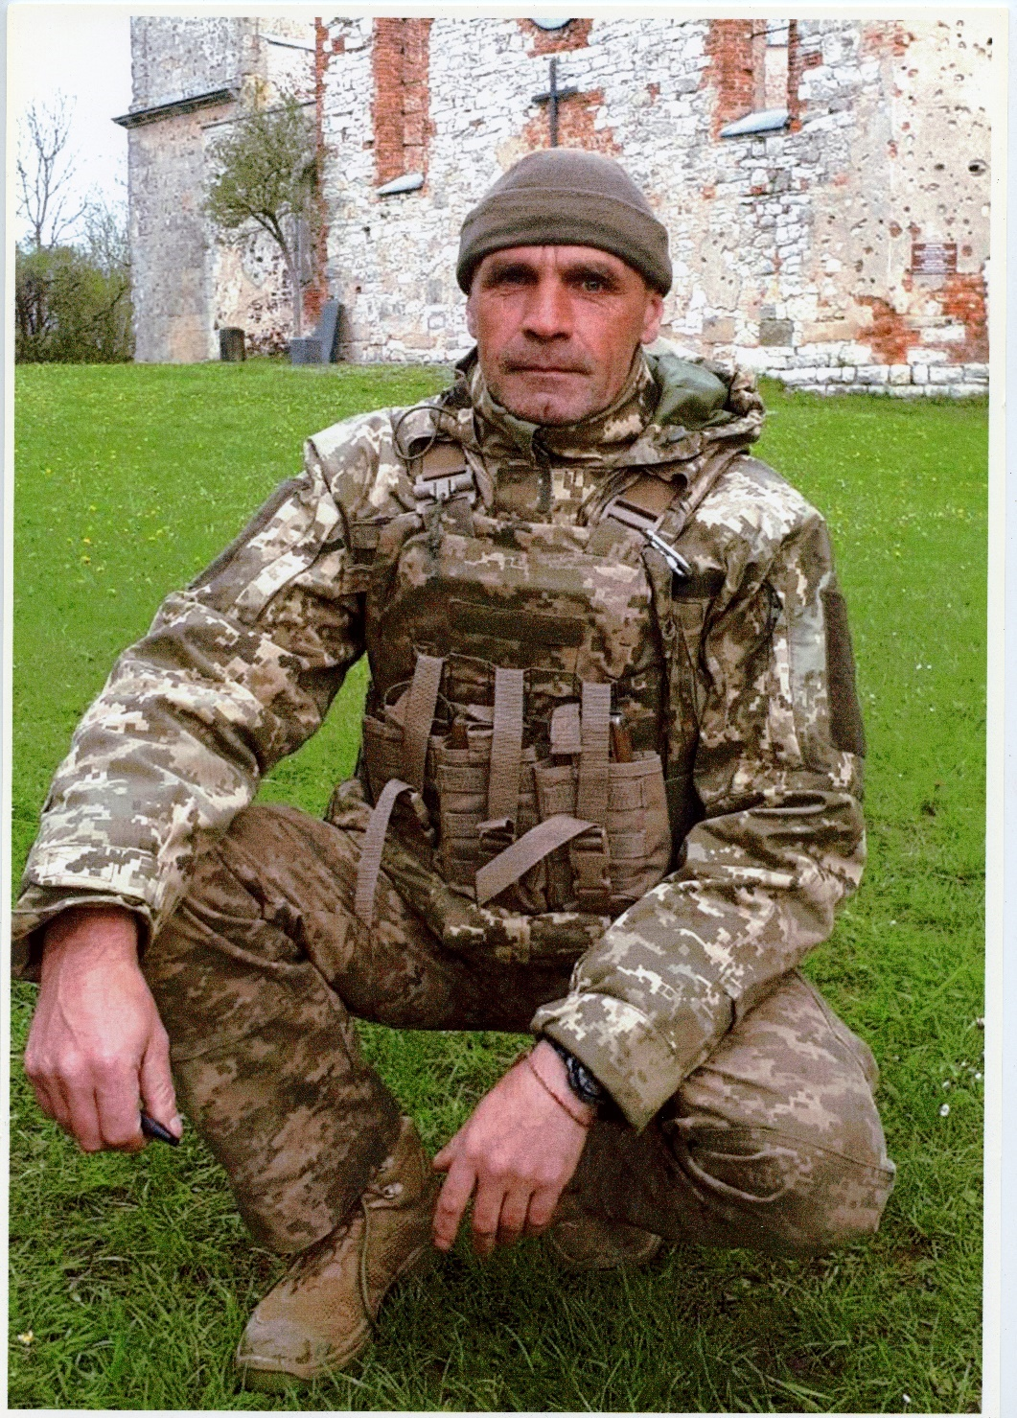 **В нашій школі навчався**

**Нікішин**

**Олександр Валерійович**

**(3.08.1978 -09.08.2023)**

**Солдат,стрілець-снайпер 3 механізованого відділення 3 механізованого взводу 2 механізованої роти**

**1 механізованого батальйону**

**в/ч А 4718 22 ОМБр.**

**Героїчно загинув за незалежність України,**

**за мирне небо, за щасливе майбутнє.**

**Відзначений почесним нагрудним знаком «Комбатанський хрест»**

**Вічна шана і пам'ять Герою!**

**Секретар виконавчого комітету А.П.Філімонов**